8 кл 22.05. Тема:Анализ К.Р.Обобщающий урок. Подведение итогов за учебный год
Тип урока: повторительно-обобщающий урок.
Цели урока:
Обобщение и систематизация изученного материала.
Закрепление теоретических и практических умений и навыков, полученных при изучении курса физики 7 класса.
Развитие логического мышления, мотивации в обучении, любознательности, активности, самостоятельности и познавательного интереса учащихся.
Работа на уроке:
1.Работа над ошибками.Краткие ответы
1.Виды теплопередачи - теплопроводность
2 Q=c ×m ×(tk-tn) m=1,75 кг m=140000/400*200=1.75 кг
3. A = I×U×Δt ; I = u=1,5B I=0,83A
4 R R= О,017*1/2=0,0085 Ом
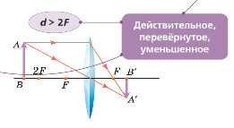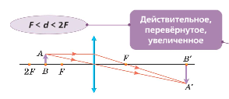
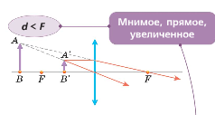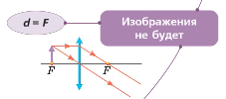
5.Просто нужно было написать ответы без изображний
Выполнить тест
- Что называют тепловым движением?
А. равномерное движение одной молекулы;
Б. упорядоченное движение большого числа молекул;
В. непрерывное беспорядочное движение большого числа молекул;
Г. среди ответов А-В нет правильного.
- Как называют количество тепла, которое необходимо для нагревания вещества массой 1 кг на 1°С?
А. теплопередачей
Б. удельной теплоемкостью этого вещества
В. изменением внутренней энергии
Г. теплопроводностью
- В ядре атома углерода содержится 12 частиц. Вокруг ядра движутся 6 электронов. Сколько в ядре протонов и нейтронов?
А. 6 протонов и 12 нейтронов;
Б. 12 протонов и 12 нейтронов;
В. 12 протонов и 6 нейтронов;
Г. 6 протонов и 6 нейтронов.
- Что называют электрическим током?
А. упорядоченное движение молекул;
Б. скорость движения электронов;
В. беспорядочное движение частиц, из которых состоит тело;
Г. упорядоченное движение электрически заряженных частиц.
- Напряжение в цепи уменьшится, если:
А. сила тока увеличится;
Б. сила тока уменьшится;
В. сопротивление уменьшится;
Г. напряжение изменить невозможно.
- Общее сопротивление участка АВ:
А 5 Ом 7 Ом В

А. меньше 5 Ом; Б. 5 Ом; В. 12 Ом; Г. больше 12 Ом.
- Как передаётся магнитное взаимодействие?
А. электрическим током;
Б. магнитным полем;
В. излучением;
Г. всеми предложенными в ответах А-В способами.
- Какое количество теплоты требуется для нагревания стальной детали массой 400 г от 15 ⁰С до 75 ⁰С ? Удельная теплоёмкость стали 500 Дж/кг ⁰С.
А. 0,12 кДж; Б. 12 кДж; В. 1200 Дж; Г. 1 кДж
- Угол падения луча света из воздуха на поверхность стекла равен 40 градусов. Чему равен угол отражения света?
А. 60⁰ ; Б. 50⁰ ; В. 80⁰ ; Г. 40⁰
- Для каждого физического понятия подберите соответствующий пример из второго столбца

Физические понятия | Примеры |  | Ответ
А) физическая величина | 1) электризация |  | А | Б | В
Б) единица физической величины | 2) амперметр
В) прибор для измерения физической величины | 3) вольт
 | 4) излучение
 | 5) сопротивление

